**09. MODUL MENGAJAR**

**PERSIAPAN**

1. Buka terminal -> Ketik “php artisan make:controller MengajarController -r”

**ROUTE**

1. Buka folder routes. Buka file web.php
2. Use MengajarController pada file web.php **:**



1. Cari route yang berfungsi sebagai middleware untuk role admin:



1. Tambahkan routes dibawah ini pada web.php :

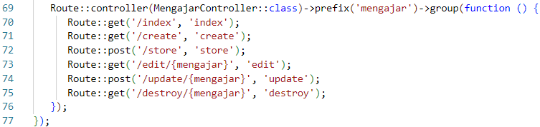

**VIEW**

1. Buka folder resources/views -> Buat folder dengan nama mengajar
2. Dalam folder mengajar, buat 3 file dengan nama index.blade.php, create.blade.php, edit.blade.php
3. Buka file index.blade.php
4. Buat pada index.blade.phpseperti berikut :

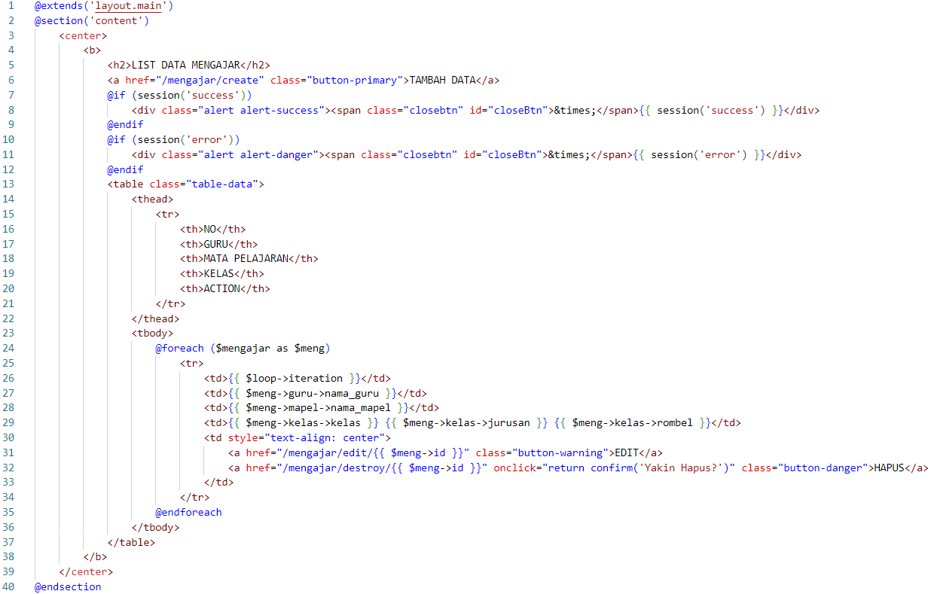

1. Buka file create.blade.php
2. Buat pada create.blade.phpseperti berikut :

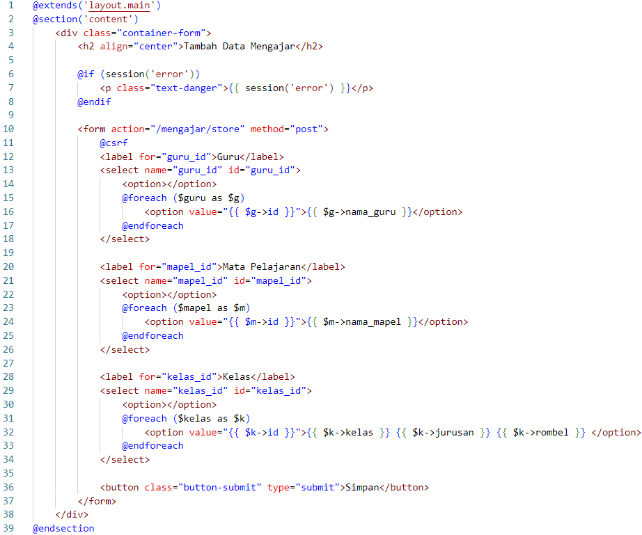

1. Buka file edit.blade.php
2. Buat pada edit.blade.phpseperti berikut :

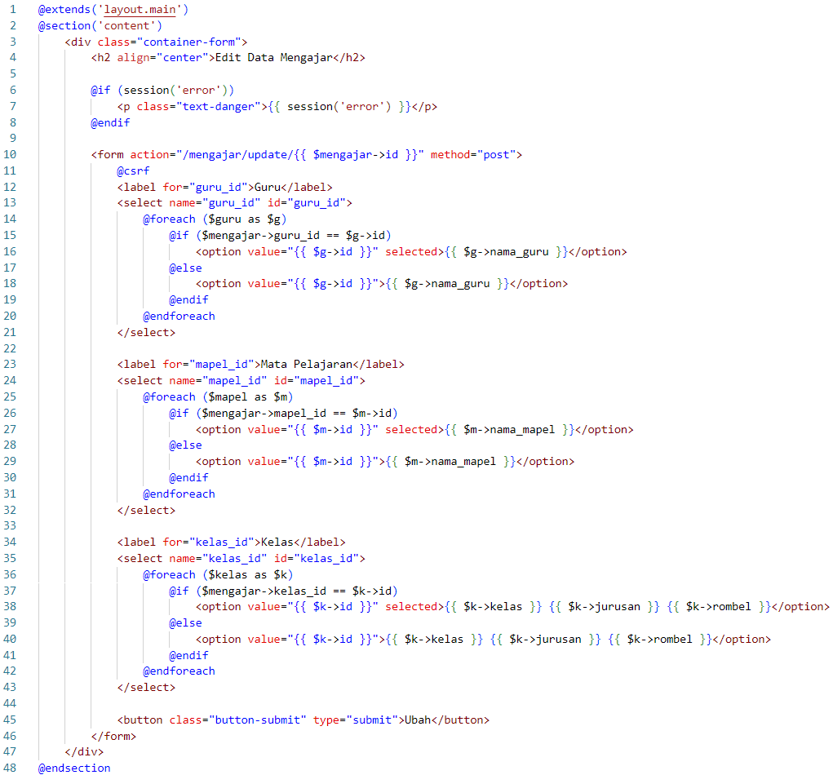

**CONTROLLER**

1. Buka folder App\Http\Controllers -> Buka file MengajarController.php
2. Buat pada file MengajarController.phpseperti berikut :

